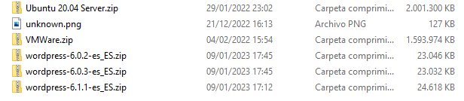

Descargamos Wordpress de la pagina oficial.

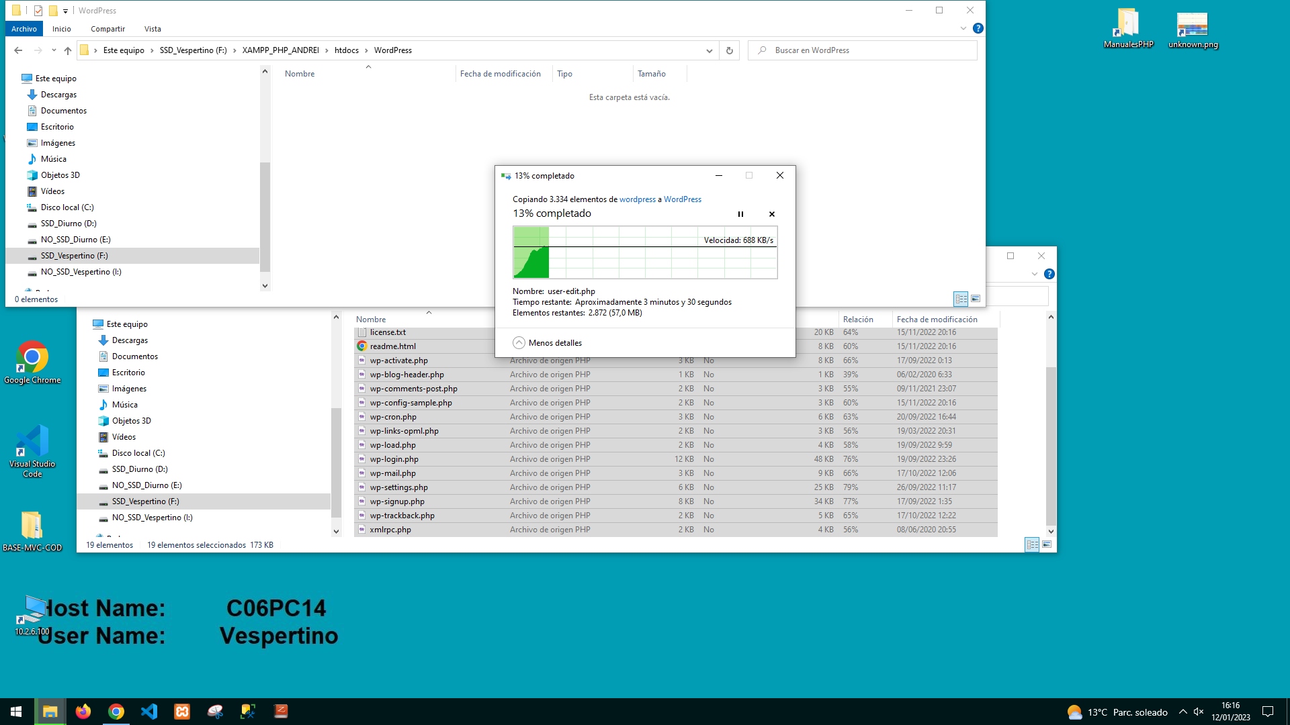

Creamos una carpeta en htdocs llamada “Wordpress” y extraemos ahí los archivos.

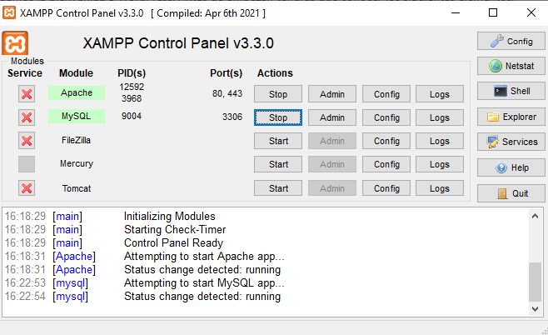

Abrimos XAMPP como administrador e iniciamos el servicio de Apache y MySQL.

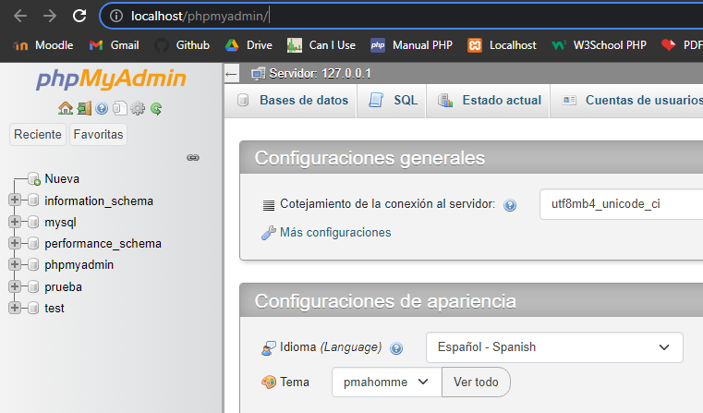

Abrimos phpmyadmin y le damos a Nueva para crear una base de datos.

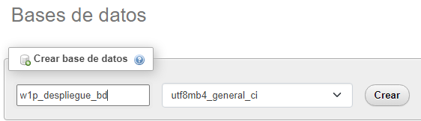

Ponemos un nombre a la base de datos y le damos a crear.

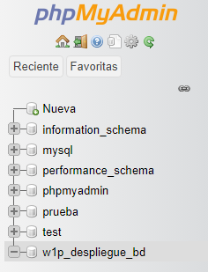

Una vez creada nos aparecerá en la lista.

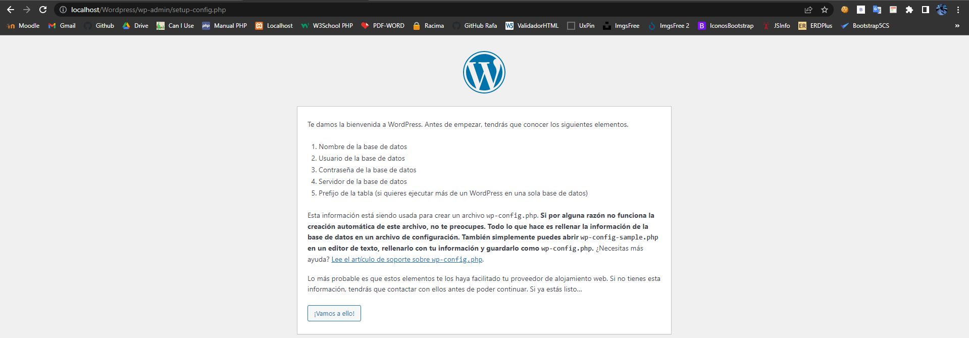

Para iniciar la instalación podremos:

-ir a localhost/Wordpress

-o en la ruta htdocs > Wordpress > wp-admin y abrir el install.php

Y nos dará la bienvenida para iniciar la instalación.

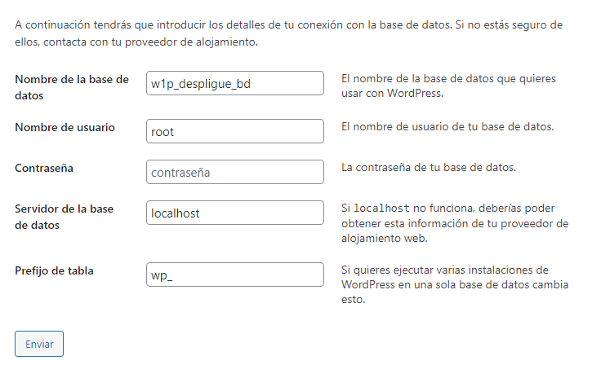

Nos llevara a esta pantalla donde tendremos que

-Poner el nombre de la base de datos que hayamos creado anteriormente.

-El usuario sin contraseña.

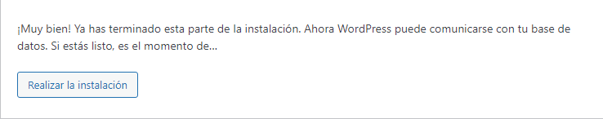

Le daremos a realizar la instalación

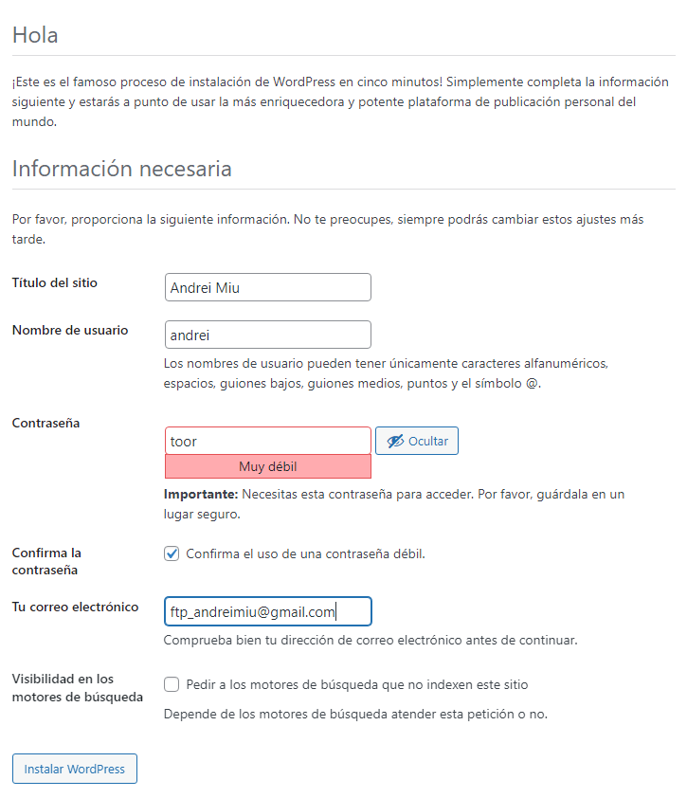

Rellenaoms los datos y le daremos a instalar wordpress

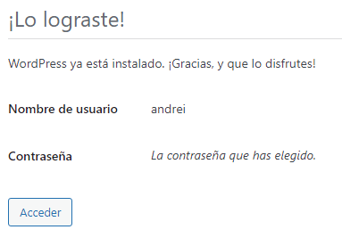

Le damos acceder

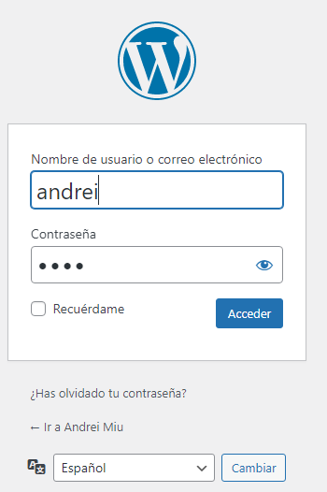

Ponemos usuario y contraseña

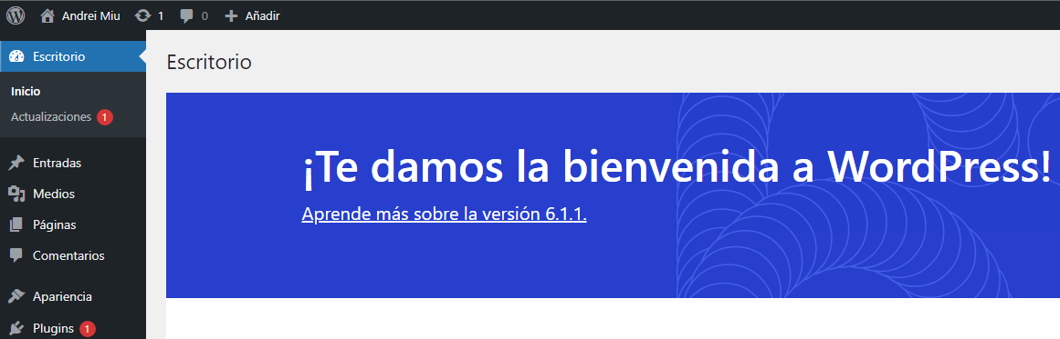

Y ya tendremos instalado wordpress en local